**附件5**

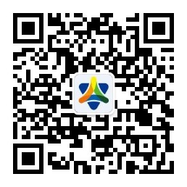

**回迁材料清单**

各位毕业生：

在拿到“准迁证”后，做好以下事项：

1、核实“准迁证”上个人信息是否正确。

2、每人按已登记的原籍户籍所在地，开具“迁移证”。

3、原籍开具的《户口迁移证》、《准予迁入证明》第三联、常住人口登记表（照片处贴本人1寸彩色近照，须露双耳）以及身份证复印件。

4、关注“北方人才网”微信公众号，选择海河英才-2021届高校毕业生模块登记信息，便于后续跟进办理进度。

如需邮寄，请自付“邮费”，不接收到付件。详见以下联系方式。

单位名称： **中国北方人才市场滨海分部**

现场递交材料地址：**天津市滨海新区塘沽营口道碧海鸿庭F区24号**

邮寄材料地址： 同上，**孟秋妍（收）**

联系电话：66882801，66882802

**以上部门将是为你提供户籍卡保管服务的单位，请记好相关信息！**